|  |  |  |
| --- | --- | --- |
| **Администрация Калтанского**  **городского округа**  **муниципальное бюджетное дошкольное образовательное учреждение**  **Детский сад № 37 «Семицветик»**  652831, Российская Федерация, Кемеровская область - Кузбасс, г. Калтан,  п. Малиновка, ул. 60 лет Октября, 22А  тел.: 8 (38472) 96-6-94  E-mail: [semicvetikv37@mail.ru](mailto:semicvetikv37@mail.ru)  http://sad37semicvetik.ucoz.ru  от 19.04.2024 № 172 |  |  |
|  |  |  |

**Сопроводительное письмо**

ФИО участника – Васильева Анна Владимировна

Должность – инструктор по физической культуре

Место работы - МБДОУ Детский сад № 37 «Семицветик», Калтанский ГО

Фестиваль педагогических практик «Образование, семья, здоровье»

Трек: «*Дошкольное образование для семьи и семейного здоровья».*

**Название:**Спортивный праздник «Папа, мама, я – спортивная семья!»

**Цель:** привлечение родителей к совместной деятельности с детьми; создание добрых взаимоотношений между семьями и повышения интереса к физической культуре.

**Краткая аннотация:**

Данная методическая разработка представлена в виде видеоролика, с целью ознакомления педагогов с формами и методами работы с детьми и родителями.

Представленный материал может использоваться педагогами дошкольных учреждений и послужит базой для разработки спортивных мероприятий.

Ссылка на видеоролик: <https://rutube.ru/video/b1e32321517b6b5d08550ca8cbbffdbc/>

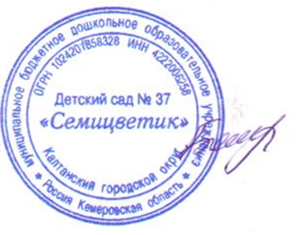

Заведующая МБДОУ

Детский сад № 37 «Семицветик» Т.С. Бочкарева